- Pressestelle Landratsamt Mühldorf a. Inn -

PRESSEMITTEILUNG
19.05.2022

Neues Online-Solarpotenzialkataster für den Landkreis Mühldorf a. Inn:
In wenigen Schritten das Sonnenpotenzial eines Daches berechnen

Von Wasserkraft über Biomasse bis zur Photovoltaik: Der Anteil der Stromerzeugung aus erneuerbaren Energien am gesamten Stromverbrauch im Landkreis Mühldorf a. Inn liegt bereits bei rund 80 Prozent. Dennoch hat der weitere Ausbau oberste Priorität. Da aktuell noch fast 90 Prozent des Solar-Potenzials im Landkreis ungenutzt sind, lässt sich besonders in diesem Bereich die Ökostrom-Quote deutlich steigern. Um in Sachen Energiewende einen weiteren Schritt nach vorne zu machen, steht ab sofort ein online-basiertes Solarpotenzialkataster zur Verfügung, das im Detail aufzeigt, ob und wie ein Dach für die Nutzung von Solarenergie (Photovoltaik und Solarthermie) geeignet ist – und das kostenlos.
Informationen zum Anteil des selbsterzeugten Stroms, den Investitionskosten, der Amortisationszeit sowie zur CO₂- und Kosteneinsparung sind wichtige Entscheidungsgrundlagen auf dem Weg zur eigenen Anlage. Mit dem neuen Online-Solarpotenzialkataster lässt sich unter www.solare-stadt.de/kreis-muehldorf das Solarpotenzial im Landkreis Mühldorf a. Inn ermitteln.
Ausgangspunkt sind Berechnungen des Solarpotenzials von über 90.000 Gebäuden. Insgesamt liegt das theoretische Potenzial bei rund 1.670.000 kWp mit einem jährlichen Ertrag von 1.444 Gigawattstunden grünen Strom. Grundlage der Betrachtung ist die maximale Belegung aller geeigneten Dachflächen mit Referenzmodulen mit 365 Wp. Die Dachausrichtung, Einstrahlung und Beschattung ist hier bereits berücksichtigt.
Im Landkreis Mühldorf a. Inn wird bereits ca. 25 % des gesamten Stromverbrauchs durch PV-Dachanlagen mit einer installierten Leistung von ca. 160.000 kW produziert (aktueller Stand im Energie-Atlas Bayern). "Es ist jede Menge Platz für Klimaschutz auf den Dächern im Landkreis. Auf einer interaktiven Karte werden diese Potenziale nun erstmals sichtbar gemacht", sagt Christoph Mayerhofer, Klimaschutzmanager des Landkreises.

Die virtuelle Belegung des Dachs mit PV- und/oder Solarthermiemodulen und ein detaillierter Wirtschaftlichkeitsrechner bieten einen sehr genauen Überblick, wie man dem persönlich bestmöglich nutzbaren Solarpotenzial auf dem Dach einen wichtigen Schritt näher kommen kann. Dadurch wird ein Beitrag zur Energiewende und zur eigenen Energieunabhängigkeit geleistet und nebenbei Geld gespart.
Wie entsteht ein Solarpotenzialkataster?
Einstrahlung und Verschattung werden auf Grundlage von Laserscannerdaten berechnet, die bei Überflügen gesammelt wurden (Weitere Infos unter: www.geoportal.bayern.de/bayernatlas). So können geeignete Dachflächen dargestellt und die Einstrahlung für den Verlauf eines ganzen Jahres bestimmt werden. Die Einstrahlung, der Wirkungsgrad der Module, der Neigungswinkel und weitere Faktoren fließen schließlich in die Simulationsberechnung mit ein.
"Um die Energiewende im Landkreis Mühldorf a. Inn weiter voranzubringen, müssen wir die Stromezeugung durch die Sonne weiter ausbauen und etablieren. Mit diesem Solarpotenzialkataster geben wir unseren Bürgerinnen und Bürgern, Kommunen und Unternehmen ein praktisches Planungsinstrument an die Hand und setzen einen nachhaltigen Impuls für den weiteren Ausbau der Solarenergienutzung in unserem Landkreis", sagt Landrat Max Heimerl.
Thomas Perzl, zuständiger Fachbereichsleiter am Landratsamt und Wirtschaftsförderer, betont die vielschichtigen Synergieeffekte des neuen Angebots: "Der Ausbau erneuerbarer Energie, die Steigerung der regionalen Wertschöpfung durch lokale Umsetzungspartner und der sparsame Umgang mit Ressourcen durch Erhöhung der Energieunabhängigkeit: Das ist Wirtschaftsförderung 4.0."
Die Anwendung in wenigen Schritten
- Internetadresse aufrufen: www.solare-stadt.de/kreis-muehldorf
- Reiter "Solarpotenzialkataster" und Kommune auswählen
- Adresse eingeben oder über die Karte zur gewünschten Dachfläche scrollen
- Auswahl der Dachfläche und "Anlage konfigurieren"
- Der Schritt-für-Schritt-Anleitung durch die Konfiguration folgen

Für ein möglichst genaues Ergebnis haben Benutzer die Möglichkeit, die Berechnung anhand individueller Angaben zu optimieren. In der manuellen Detailplanung können verschiedene Anlagengrößen und Dachseiten ausgewählt werden, um sich die direkten Auswirkungen auf den Ertrag und die Wirtschaftlichkeit sowie den Anteil am Eigenverbrauch aufzeigen zu lassen. Auch die Nutzung eines Elektroautos mit entsprechenden Ladezeiten und die Integration eines Stromspeichers lässt sich berücksichtigen. Unter "Fragen und Antworten" und "Tipps zur Planung" finden Interessenten weitere praktische Hilfestellungen und Hintergrundinformationen zur Nutzung.

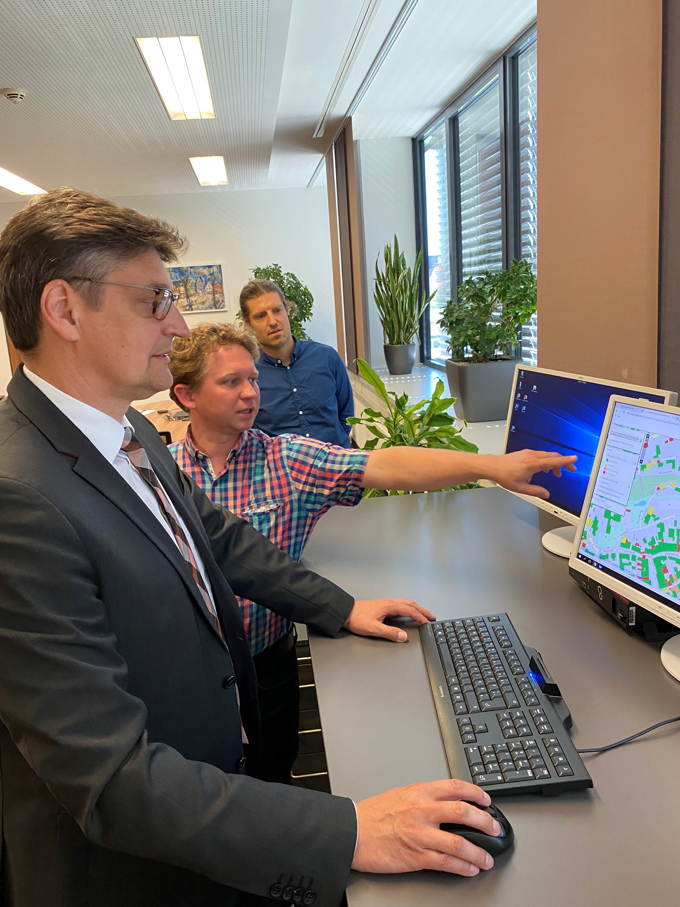

Bildunterschrift: Wenige Minuten nach dem Start des Online-Solarpotenzialkatasters informierte sich Landrat Max Heimerl zusammen mit Geschäftsbereichsleiter Simon Scheibl und Klimaschutzmanager Christoph Mayerhofer (von links) über das Solar-Potenzial im Landkreis.
Bildnachweis: Pressestelle Landratsamt Mühldorf a. Inn

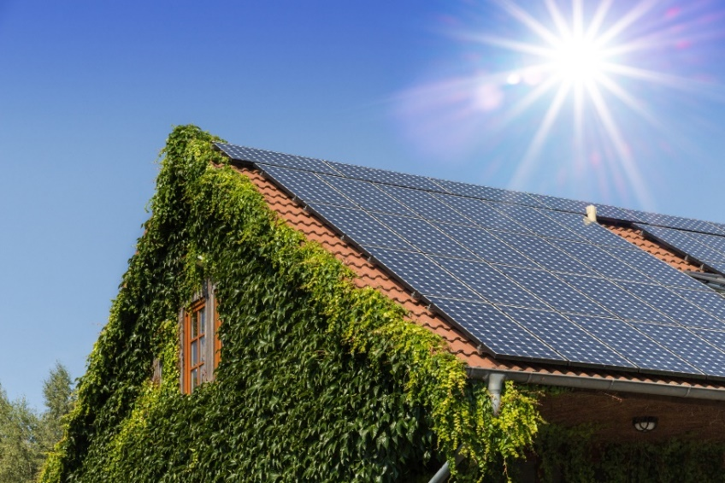
Bildunterschrift: Im Landkreis Mühldorf a. Inn wird bereits ca. 25 % des gesamten Stromverbrauchs durch PV-Dachanlagen produziert. Durch das neue Online-Solarpotenzialkataster lassen sich weitere Optionen bequem und einfach aufzeigen.
Bildnachweis: Pressestelle Landratsamt Mühldorf a. Inn

Pressestelle
Landkreis Mühldorf a. Inn

